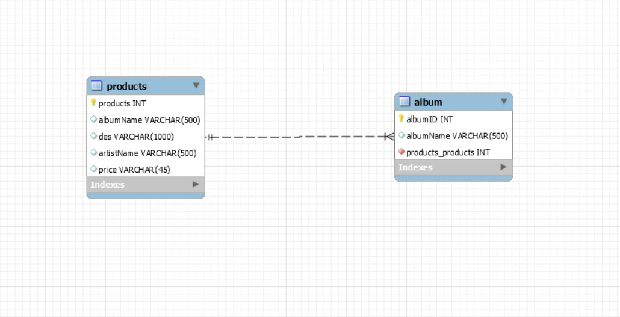

ใช้**xammp** ในการจำลองเว็บไซต์

**Index.php**

ใช้ในการสร้างฐานข้อมูล ที่เราจะเก็บไว้

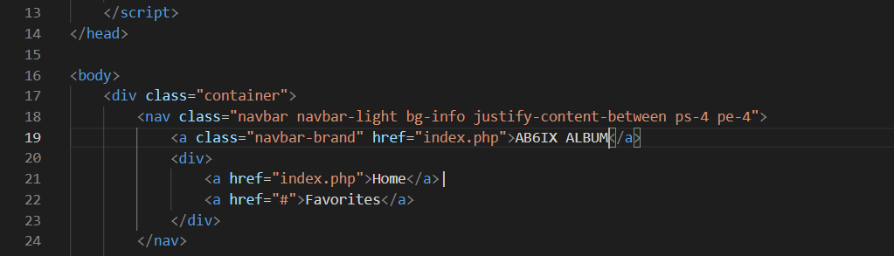

สร้างแถบชื่อ ของAB6IX ALBUM และปุ่มHome กับ Favorites

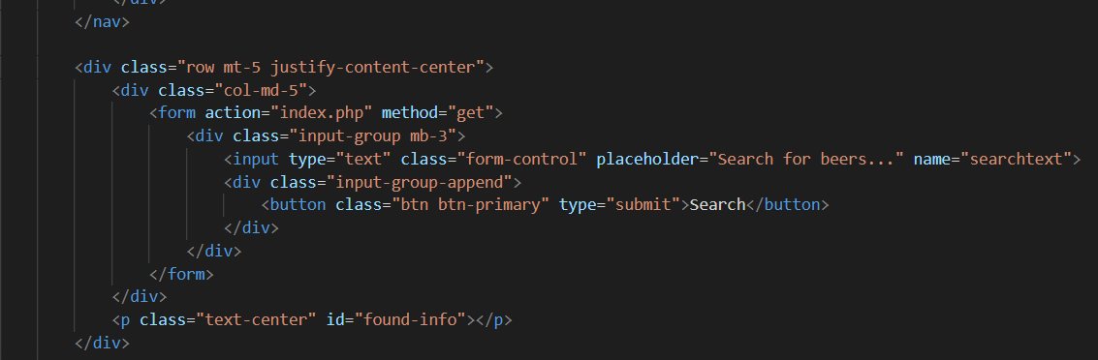

สร้างช่อง search และรับค่า

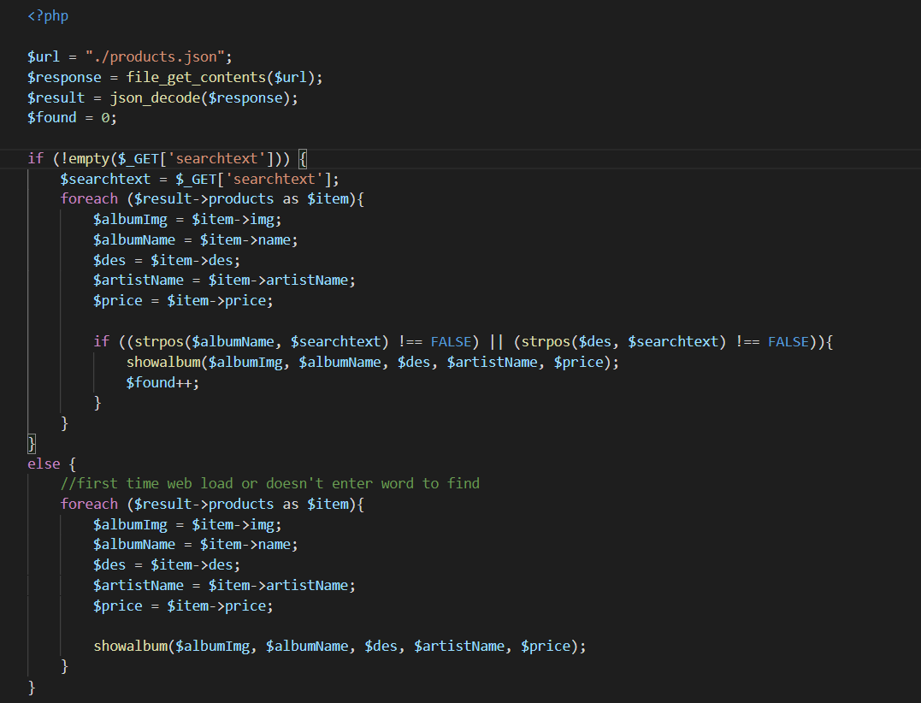

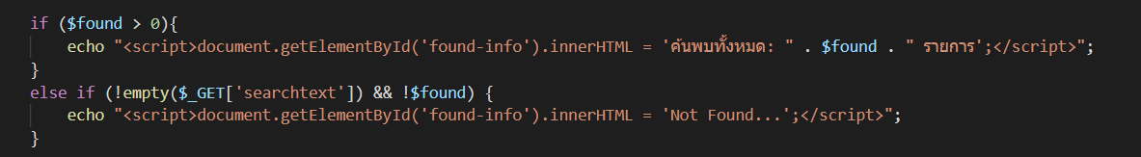

เป็นการเก็บค่าฐานข้อมูลที่เราใส่ลงไป ให้แสดงออกมา   
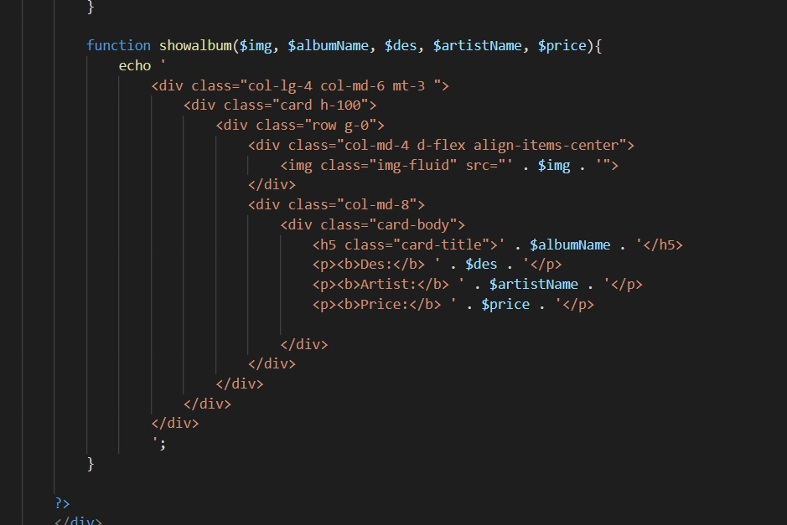

เป็นการ show ข้อมูลที่เราจะแสดงบนเว็บ

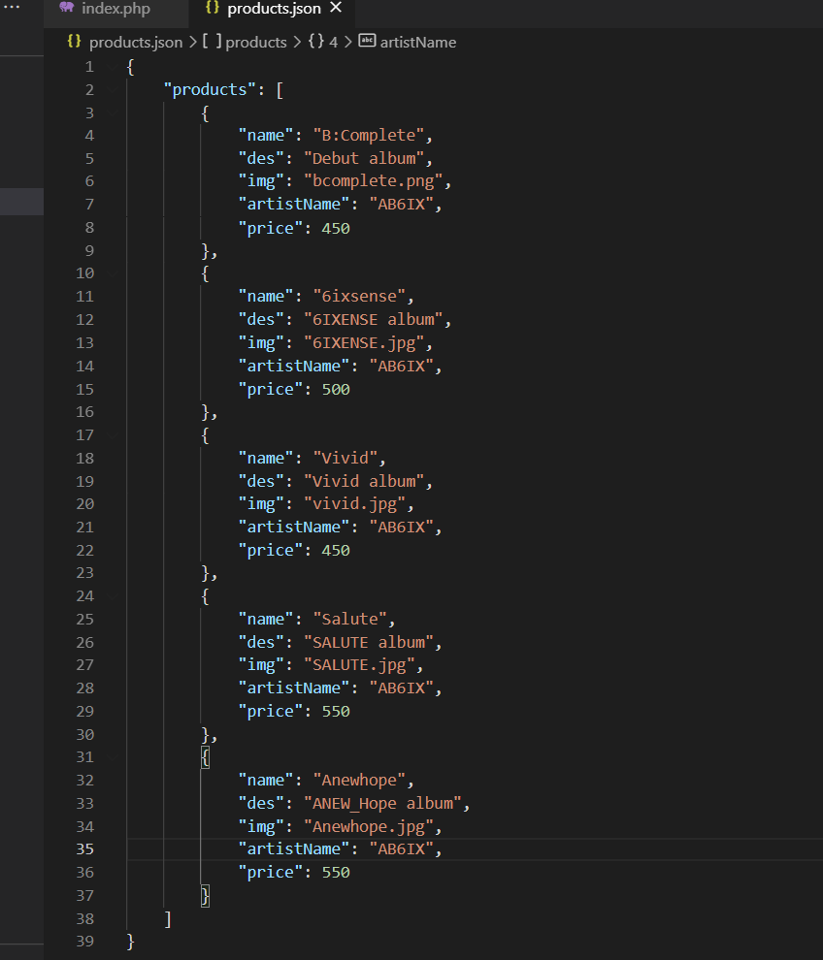

อันนี้เป็นการสร้างข้อมูลในjson เพื่อเรียกข้อมูลออกไปโชว์ในหน้า index